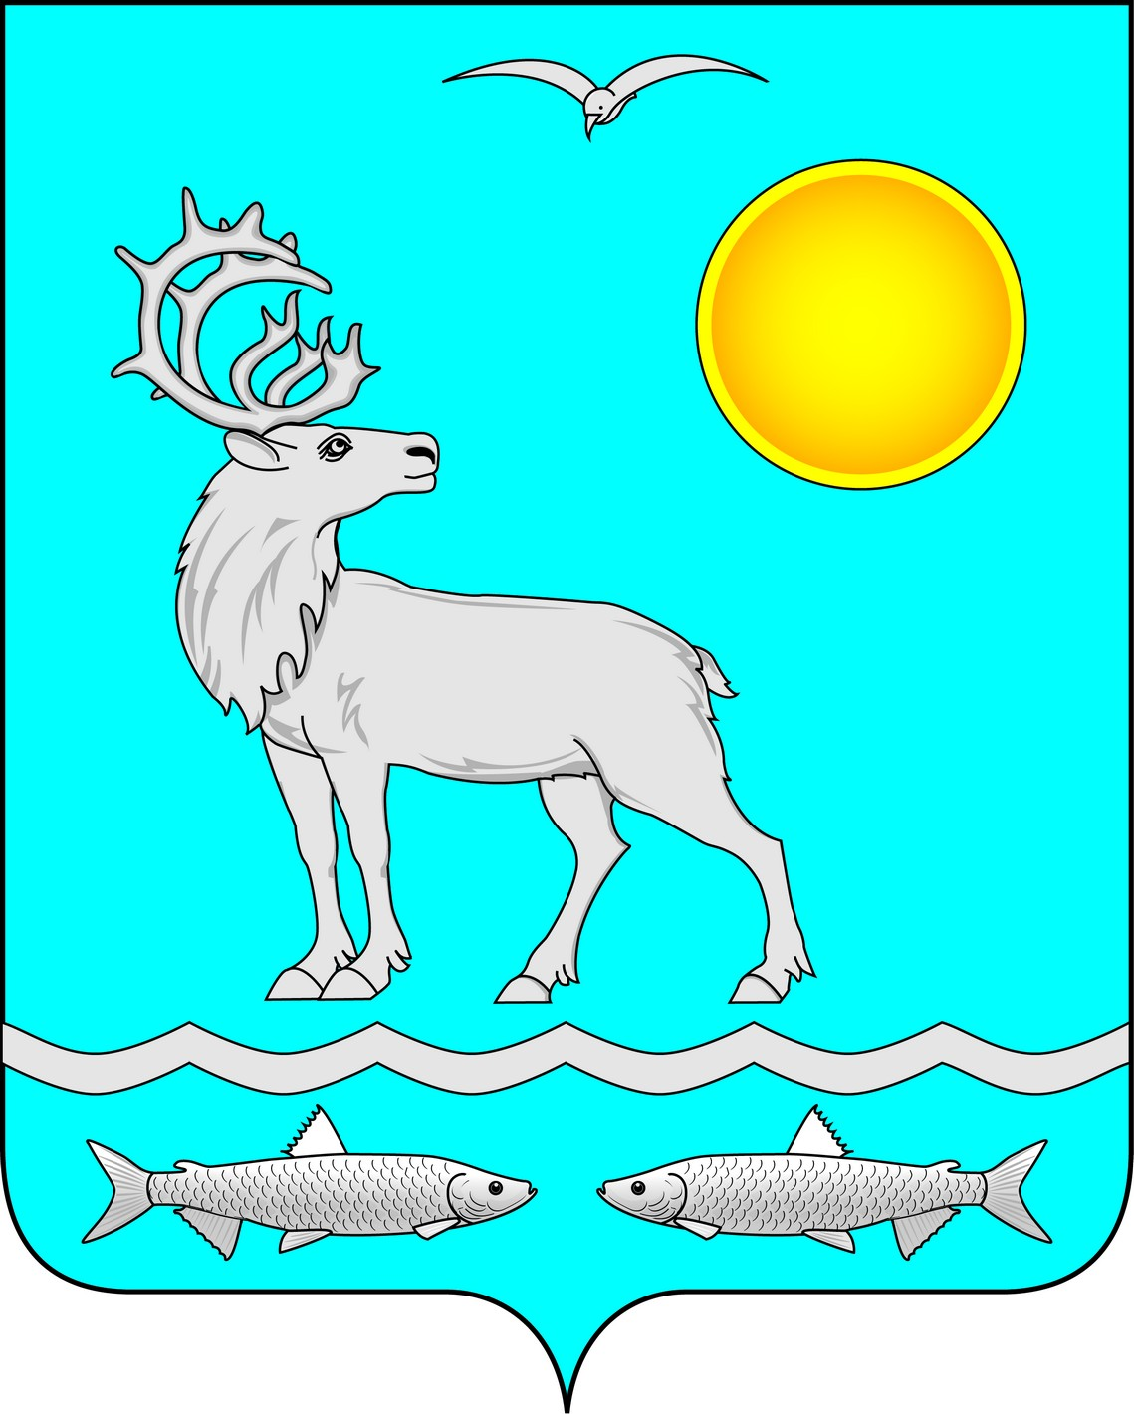

Администрация
Сельского поселения «Малоземельский сельсовет»
Заполярного района Ненецкого автономного округа

ПОСТАНОВЛЕНИЕ

от 27 июня 2023 года № 60
п. Нельмин-Нос Ненецкого автономного округа

О протесте прокурора Ненецкого автономного округа

Рассмотрев протест прокурора Ненецкого автономного округа от 08.06.2023 № 07-15/2-2023/Прт-210-23-20111001 на отдельные нормы административного регламента предоставления муниципальной услуги «Предоставление в аренду земельного участка, находящегося в собственности муниципального образования «Малоземельский сельсовет» Ненецкого автономного округа, без проведения торгов», утвержденного постановлением администрации муниципального образования «Малоземельский сельсовет» Ненецкого автономного округа от 18.01.2018 № 2 (в ред. от 09.06.2021), Администрация Сельского поселения «Малоземельский сельсовет» Заполярного района Ненецкого автономного округа ПОСТАНОВЛЯЕТ:

1. Удовлетворить протест прокурора Ненецкого автономного округа.

2. Настоящее постановление вступает в силу после его подписания.

Глава Сельского поселения
«Малоземельский сельсовет» ЗР НАО Н.В. Марюев

